PHIẾU HƯỚNG DẪN HỌC SINH TỰ HỌC MÔN HOÁ HỌC LỚP 9.
Tuần 22( Tiết 43,44)
NỘI DUNG | HOẠT ĐỘNG
Tên bài học/ chủ đề - Khối lớp | Tiết 43. LUYỆN TẬP CHƯƠNG 3:PHI KIM – SƠ LƯỢC VỀ BẢNG  TUẦN HOÀN CÁC NGUYÊN TỐ HOÁ HỌC
Hoạt động 1: Đọc tài liệu và thực hiện các yêu cầu.  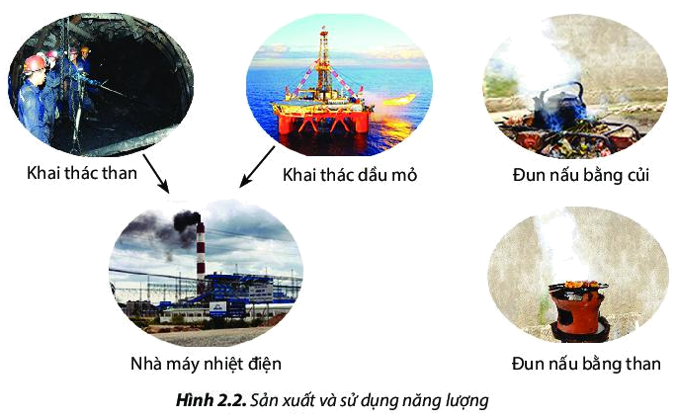 | - HS: Quan sát và nhớ lại các kiến thức cũ.  - HS: Thảo luận nhóm và điền vào bảng phụ.  + hiddro + oxi  Hợp chất khí PHI KIM oxit axit  _{+ Kim loai}  Muối  Nước Clo  ₍₄₎ _{+ Nước}  + hiddro + dd NaOH  Hiđro clorua ₍₁₎ CLO ₍₃₎ Nước Gia-ven  ₍₂₎ _{+ Kim loai}  Muối clorua  - HS: Thảo luận và hoàn thành sơ đồ 3 và viết phương trình phản ứng:  _{+ O2 (5)}  C ₍₂₎ CO₂ _{+ CaO} CaCO_{3 t0}  (1) + CO2 (7) CO₂  (3) + CuO (6) + NaOH (8)  Na₂CO₃  NaHCO33₃  CO ^{(4) + C}  - HS: Làm bài tập 1:  (1) S + H₂ H₂S  (2) 2S + 2Al Al₂S₃  (3) S + O₂ SO₂  - HS: Làm bài tập 2:  (1) H₂ + Cl₂ 2HCl  (2) 2Fe + 3Cl₂ 2FeCl₃  (3) Cl₂ + 2NaOH NaCl + NaClO + H₂O  - HS: Làm bài tập3:  (1) C + CO₂ 2CO  (2) C + O₂ CO₂  (3) CO + CuO Cu + CO₂  (4) CO₂ + C 2CO  (5) CO₂ + CaO CaCO₃  (6) CO₂ + 2NaOH Na₂CO₃ + H₂O  CO₂ + NaOH NaHCO₃  (7) CaCO₃ CaO + CO₂  (8) Na₂CO₃ + 2HCl 2NaCl + CO₂ + H₂O
Hoạt động 2: Kiểm tra, đánh giá quá trình tự học. | BT. Hoà tan 9,2 gam hỗn hợp gồm Mg, MgO cần vừa đủ dung dịch HCl . Sau phản ứng thu được 1,2395 lít khí (đkc). Tính % khối lượng mỗi chất trong hỗn hợp ban đầu?  Làm BT theo các bước sau:  + Viết các PTHH xảy ra.  + Tính của khí thu được (H₂).  +Dựa vào PTHH tính =>=>%MgO.
Tên bài học/ chủ đề - Khối lớp | Tiết 44. THỰC HÀNH: TÍNH CHẤT HOÁ HỌC  CỦA PHI KIM VÀ HỢP CHẤT CỦA CHÚNG
Hoạt động 1: Đọc tài liệu và thực hiện các yêu cầu. | - HS: Nêu cách tiến hành các thí nghiệm trước khi thực hành.  - HS làm thí nghiệm  - HS: Nêu hiện tượng và viết PTHH các TN  - HS: Hoàn thành bài tường trình thí nghiệm theo mẫu đã chuẩn bị sẵn.  - HS: Thu dọn, vệ sinh nơi làm việc sạch sẽ và trả dụng cụ cho GV.  -HS: báo cáo kết quả trước lớp. Các nhóm khác lắng nghe và bổ sung ý kiến nếu có.  - HS: Lắng nghe và rút kinh nghiệm cho các bài thực hành tiếp theo.
Hoạt động 2: Kiểm tra, đánh giá quá trình tự học. | Nộp bài tường trình

